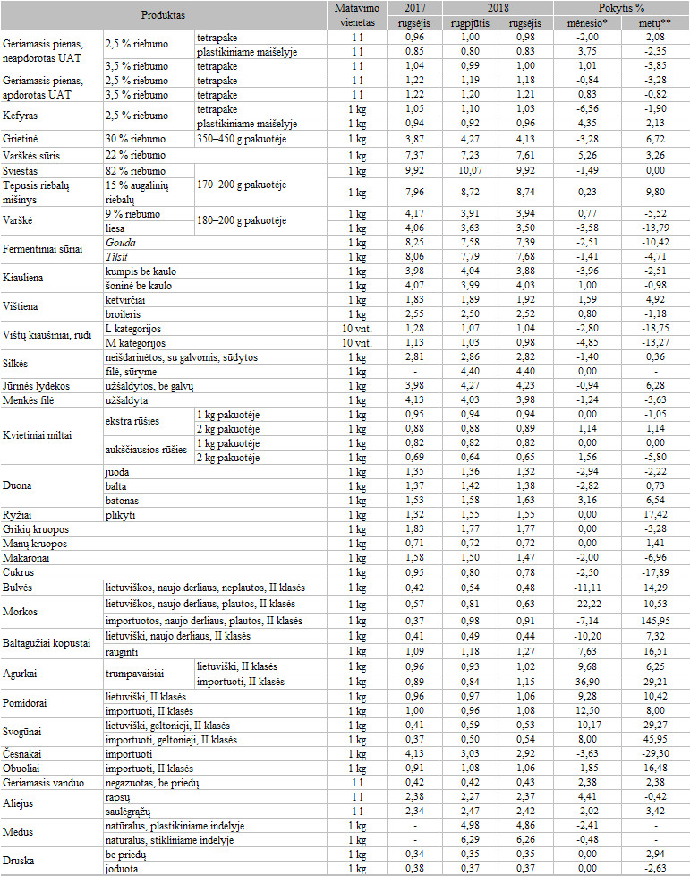

* lyginant 2018 m. rugsėjo mėn. su rugpjūčio mėn.  
** lyginant 2018 m. rugsėjo mėn. su 2017 m. rugsėjo mėn.

Pastabos:  
Kainos kaimo vietovių parduotuvėse registruojamos iki kiekvieno mėnesio 14 dienos.  
Kainų kaimo vietovių parduotuvėse registravimui nenaudojamos akcinės kainų vertės.

Maisto produktų aprašas:

• geriamasis pienas – be priedų (kvapniųjų medžiagų, Ca, vitaminų ir pan.);  
• grietinė – be augalinių riebalų, polistireno indelyje;  
• varškės sūris – be priedų (kmynų, džiovintų vaisių ir kt.), fasuotas;  
• sviestas – be augalinių riebalų, laminuotame arba pergamentiniame popieriuje;  
• tepusis riebalų mišinys – laminuotame arba pergamentiniame popieriuje;  
• varškė – be priedų (džiovintų vaisių, sintetinių ir natūraliųjų kvapiųjų medžiagų, dažiklių), 180–200 g laminuotame popieriuje arba plastikiniame maišelyje;  
• fermentiniai sūriai – nesupjaustyti riekelėmis, fasuoti arba nefasuoti;  
• kiauliena – šviežia, atšaldyta, fasuota arba nefasuota;  
• vištienos ketvirčiai – užšaldyti, fasuoti;  
• broileris – viščiukas arba viščiukas broileris, užšaldytas, fasuotas;  
• vištų kiaušiniai – 10 vnt., rudi, popierinėse arba plastikinėse pakuotėse;  
• silkės – nefasuotos;  
• jūrinės lydekos, menkės filė – fasuotos;  
• kvietiniai miltai – popierinėje pakuotėje;  
• duona, batonas – be specialių priedų (džiovintų vaisių, riešutų ir kt.), popierinėje arba plastikinėje pakuotėje;  
• ryžiai – plikyti, be specialių priedų, 800 g popierinėje arba plastikinėje pakuotėje;  
• grikių kruopos – neskaldytos, 800 g popierinėje arba plastikinėje pakuotėje;  
• manų kruopos – 800 g popierinėje arba plastikinėje pakuotėje;  
• makaronai – spagečiai, plonieji ir kiti (forminiai), 400 g plastikinėje pakuotėje;  
• cukrus – popierinėje arba plastikinėje pakuotėje;  
• daržovės – nefasuotos;  
• rauginti kopūstai – plastikiniame indelyje arba maišelyje;  
• obuoliai – bet kokios veislės, fasuoti arba nefasuoti;  
• geriamas vanduo – 1,5 l plastikiniame butelyje;  
• aliejus – maistinis, plastikiniame butelyje;  
• druska – plastikinėje ar popierinėje pakuotėje.

Šaltinis: ŽŪIKVC (LŽŪMPRIS)  
Parengė G. Žižiūnaitė, tel. (8 37) 39 70 78

[2018-09-20](https://www.vic.lt/zumpris/2018/09/20/2018-09-20-zemes-ukio-ir-maisto-produktu-vidutines-kainos-lietuvos-kaimo-vietoviu-parduotuvese-2017-2018-m-rugsejo-men-pradzioje-eur-mat-vnt/)

[Mažmeninės rinkos vidaus sektorius](https://www.vic.lt/zumpris/category/mazmenines-rinkos-sektorius/mazmenines-rinkos-vidaus-sektorius/)